Techninė specifikacija

UAB „Rokiškio komunalininkas“ Juodupės miestelio katilinės vandens šildymo katilo „Margausa“ biokuro padavimo transporterių remonto darbams atlikti

- Objektas: Vandens šildymo katilo „Margausa“ „kuro padavimo transporterių remontas“
- Užsakovas: UAB „Rokiškio komunalininkas“.
- Adresas: UAB „Rokiškio komunalininkas“ Juodupės miestelio katilinė, Pergalės2N, Juodupė.
- Įrengimas:
  - Mentinis biokuro transporteris MT 640-16. Nr. 6. Išsijoto kuro transporteris į sandėlį.
  - Mentinis biokuro transporteris MT 640-17,6. Nr. 11. Biokuro transporteris iš sandėlio į katilo bunkerį.
- Preliminari remonto darbų atlikimo data: 2026 m. II-III ketvirtis. Tiksli data suderinama prieš 10 darbo dienų.
- Konkurso dalyviui sudaromos sąlygos apsilankyti objekte ir įvertinti tuos darbus, kurie nors ir tiesiogiai nėra nurodyti techninėje specifikacijoje, bet yra būtini darbams atlikti tai pat susipažinti su remontuojamo objekto stoviu, turima katilinėje technine dokumentacija, kad sukomplektuoti reikiamas medžiagas remonto atlikimui.
- Užsakovo pateikiami transporterių pjūviai tik kylančiosios dalies, matmenys- apytiksliai, profilis yra bendro pobūdžio, todėl rangovui rekomenduojama apsilankyti objekte, tikslios ir pilnos informacijos surinkimui.
- Rangovas paruošia ir suderina su Užsakovu remonto darbų grafiką.
- Rangovas atlikęs darbus Užsakovui pateikia suremontuotų transporterių pasus/instrukcijas, kuriose būtų:
pagrindiniai parametrai;
naudotų medžiagų sertifikatai;
motoreduktorių ir el. variklių gamykliniai dokumentai;
reikalavimai ir nurodymai eksploatacijai.

2. Remonto darbų apimtis:

2.1. Biokuro mentinio transporterio MT 640- 16. Nr. 6 remontas:

- Esamo įrenginio aprašymas:
- Įrengimo pavadinimas „Biokuro mentinis transporteris MT 640- 16, trupininei durpei“;
- Gamintojas UAB „Evolventė“. Lietuva;
- Tipas – Mentinis transporteris MT 640- 16;
- Išoriniai korpuso matmenys (pjūvyje) aukštis išorės- 850 mm, plotis išorės- 650 mm;
- Transporterio matmenys : bendras ilgis 16380 mm; - Horizontalios dalies ilgis 5040 mm; Kylančiosios dalies ilgis 11340 mm.
- Kylimo kampas- 34 laipsniai.
- Našumas 60 m³/h.
- Motoreduktorius ASA 86A 114M4.
- Pavaros el. variklio galingumas- 5,5 kW.
- Sukimo momentas- 3454 Nm.
- Apsisukimų skaičius 21 aps/min.

- 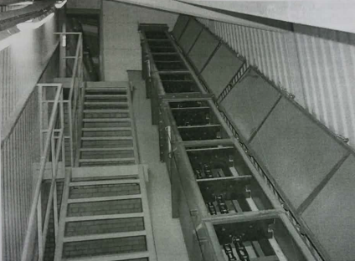
Šalia transporterio yra sumontuoti metaliniai laiptai.

- Įrenginio aprašymas po planuojamo remonto:
- Grandiklinis biokuro (skiedros) transporteris. Grandinė M112 B100, DIN 8167 su grandikliais. Grandinė turi būti pagaminta Europos Sąjungos šalyje.
- Transporterio matmenys nesikeičia: bendras ilgis 16380 mm; - Horizontalios dalies ilgis 5040 mm; Kylančiosios dalies ilgis 11340 mm.
- Kylimo kampas nesikeičia- 34 laipsniai.
- Našumas 50+-5 m³/h.
- Rangovas parenka ir sumontuoja reikiamo sukimo momento bei galios naują motoreduktorių komplekte su el. varikliu.
- Grandiklių skaičių bei jų dydį rangovas parenka nurodytam našumui pasiekti (preliminarus grandiklių skaičius 55- 75 vnt.).

Darbai:
    - Tikslas: vietoje vienos grandinės su mentelėmis, tame pačiame transporterio korpuse sumontuoti dvi grandines šonuose su grandikliais tarp jų.
    - Išimti esamą biokuro grandinę su mentelėmis. Demontuoti varančiąsias, atramines, kreipiančiąsias žvaigždes komplekte su velenais, reduktoriumi ir guolių mazgais.
    - Sumontuoti naujas pavažas grandinėms transporterio apačioje t. y. ten kur grandikliai bus su kuru. Grandinės turi slysti pavažos viniplasto kreipiančiąja. Viniplastas toliau suprantamas kaip plastikas specialiai skirtas transporterių grandinių slydimo pavažų paviršiams. Viniplastas transporterio apačioje turi būti po grandinėmis. Viniplasto tvirtinimo konstrukciją numatyti taip, kad būtų įmanomas viniplasto keitimas jam susidėvėjus.
    - Ties transporterio perėjimu į kylančiąją dalį kylančiųjų apatinių grandinių (su kuru) nukreipimui naudoti žvaigždes, besileidžiančios grandinės nukreipimui naudoti viniplasto kreipiančiąsias.
    - Prieš kiekvieną žvaigždę turi būti sumontuoti grandinės nuvalymo/nubraukimo įtaisai, neleidžiantys biokurui patekti tarp grandinės ir žvaigždės.
    - Transporterio dugno PVC danga lieka esama.
    - Sumontuoti tokiai apkrovai parinktą motoreduktorių komplekte su el. varikliu, varančiuoju velenu, varančiomis žvaigždėmis, guolių mazgais.
    - Sumontuoti grandinės atramines bei kreipiančiąsias žvaigždes komplekte su velenais bei guolių mazgais. Panaudoti esamą grandinės įtempimo mazgą.
    - Grįžtančiai grandinei (be kuro) kaip pavažą galima panaudoti esamą konstrukciją ( t. y. buvusių mentelių atramą). Ant jos arba ant naujos pavažos sumontuoti grandinės slydimui viniplasto juostą.
    - Ant grandinės privirinamos plokštelės su kiauryme varžtui, grandiklio pritvirtinimui. Plokštelių kiekį, matmenis, medžiagą, varžto diametrą bei plieną paskaičiuoja ir parenka Rangovas.
    - Rangovas pagamina grandiklius pagal transporterio matmenis, transporterio našumą. Taip pat sumontuoja keičiamą progumuotą audeklo juostą grandiklių apačioje t. y. kontakto su transporterio dugnu vietoje, nes transporterio dugnas yra padengtas PVC plokštėmis. Grandiklių skaičių parenka rangovas (bet jų skaičius transporteryje turi būti artimas 55- 75 vnt.)
    - Sumontuoti grandinę su grandikliais transporterio korpuse. Grandinę įtempti, transporterį paleisti/išbandyti.
    - Naudoti tik SKF gamintojo guolių mazgus velenams.

2.2. Biokuro mentinio transporterio MT 640- 17,6. Nr. 11 remontas:

- Esamo įrenginio aprašymas:
- Įrengimo pavadinimas „Biokuro mentinis transporteris MT 640- 16, trupininei durpei“;
- Gamintojas UAB „Evolventė“. Lietuva;
- Tipas – Mentinis transporteris MT 640- 16;
- Išoriniai korpuso matmenys (pjūvyje) aukštis išorės- 850 mm, plotis išorės- 650 mm.
- Transporterio matmenys : bendras ilgis 17620 mm; - Horizontalios dalies ilgis 2560 mm; Kylančiosios dalies ilgis 15060 mm.
- Kylimo kampas- 38 laipsniai.
- Našumas 60 m³/h.
- Motoreduktorius ASA 86A 114M4.
- Pavaros el. variklio galingumas- 4 kW.
- Sukimo momentas- 3454 Nm.
- Apsisukimų skaičius 21 aps/min.

- Įrenginio aprašymas po planuojamo remonto:
- Grandiklinis biokuro (skiedros) transporteris. Grandinė M112 B100, DIN 8167 su grandikliais. Grandinė turi būti pagaminta Europos Sąjungos šalyje.
- Transporterio matmenys nesikeičia: bendras ilgis 17620 mm; - Horizontalios dalies ilgis 2560 mm; Kylančiosios dalies ilgis 15060 mm.
- Kylimo kampas nesikeičia- 38 laipsniai.
- Našumas 50+-5 m³/h.
- Rangovas parenka ir sumontuoja reikiamo sukimo momento bei galios naują motoreduktorių komplekte su el. varikliu.
- Grandiklių skaičių bei jų dydį rangovas parenka nurodytam našumui pasiekti (preliminarus grandiklių skaičius 55- 75 vnt.).

Darbai:
- Tikslas: vietoje vienos grandinės su mentelėmis, tame pačiame transporterio korpuse sumontuoti dvi grandines šonuose su grandikliais tarp jų.
- Išimti esamą biokuro grandinę su mentelėmis. Demontuoti varančiąsias, atramines, kreipiančiąsias žvaigždes komplekte su velenais, reduktoriumi ir guolių mazgais.
- Sumontuoti naujas pavažas grandinėms transporterio apačioje t. y. ten kur grandikliai bus su kuru. Grandinės turi slysti pavažos viniplasto paviršiumi. Viniplastas transporterio apačioje turi būti po grandinėmis. Viniplasto tvirtinimo konstrukciją numatyti taip, kad būtų įmanomas viniplasto keitimas jam susidėvėjus.
- Ties transporterio perėjimu į kylančiąją dalį, kylančių apatinių grandinių (su kuru) nukreipimui naudoti žvaigždes. Besileidžiančios grandinės nukreipimui naudoti viniplasto kreipiančiąsias.
- Prieš kiekvieną žvaigždę turi būti sumontuoti grandinės nuvalymo/nubraukimo įtaisai, neleidžiantys biokurui patekti tarp grandinės ir žvaigždės.
- Transporterio dugno danga lieka esama.
- Sumontuoti tokiai apkrovai parinktą motoreduktorių komplekte su el. varikliu, varančiuoju velenu, varančiomis žvaigždėmis, guolių mazgais.
- Sumontuoti grandinės atramines bei kreipiančiąsias žvaigždes komplekte su velenais bei guolių mazgais. Panaudoti esamą grandinės įtempimo mazgą.
- Grįžtančiai grandinei (be kuro) kaip pavažą galima panaudoti esamą konstrukciją ( t. y. buvusių mentelių atrama). Ant jos arba ant naujos pavažos sumontuoti grandinės slydimui viniplasto juostą.
- Ant grandinės privirinamos plokštelės su kiauryme varžtui, grandiklio pritvirtinimui. Plokštelių kiekį, matmenis, medžiagą, varžto diametrą bei plieną paskaičiuoja ir parenka Rangovas.
- Rangovas pagamina grandiklius pagal transporterio matmenis, transporterio našumą. Taip pat sumontuoja keičiamą progumuotą audeklo juostą grandiklio apačioje t. y. kontakto su transporterio dugnu vietoje, nes transporterio dugnas yra padengtas PVC plokštėmis. Grandiklių skaičių parenka rangovas (bet jų skaičius transporteryje turi būti artimas 55- 75 vnt.)
- Sumontuoti grandinę su grandikliais transporterio korpuse. Grandinę įtempti, transporterį paleisti/išbandyti.
- Naudoti tik SKF gamintojo guolių mazgus velenams.

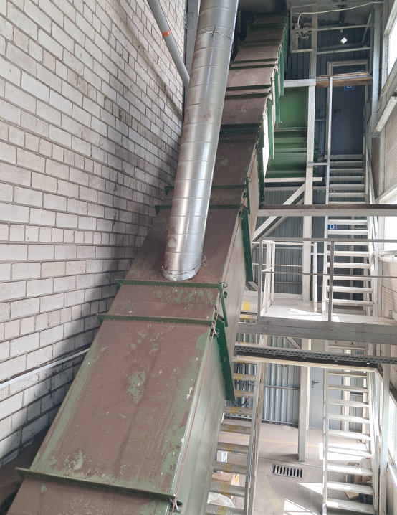
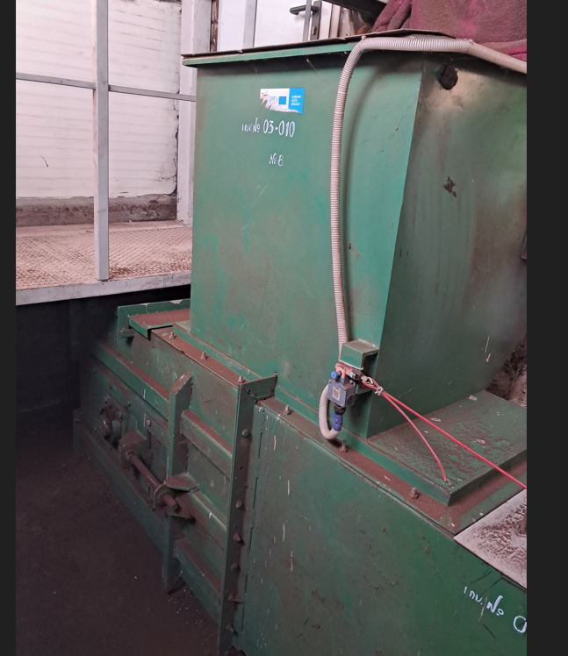
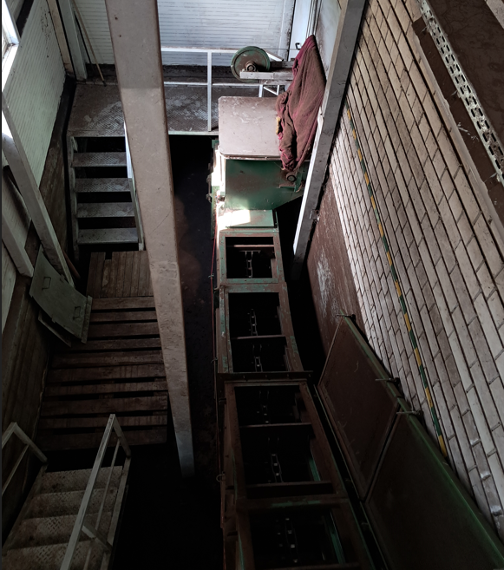

Darbų vykdymo sąlygos

3.1. Darbai turi būti atliekami pagal Lietuvos Respublikoje galiojančias normas ir taisykles. Už darbo bei priešgaisrinę saugą transporterių remonto darbų zonoje atsako Rangovas.
3.2. Užsakovas nepateikia Rangovui brėžinių, remonto metu keičiamų dalių gamybai.
3.3. Susidariusias atliekas atliekant darbus ir po darbų atlikimo Rangovas sutvarko vadovaujantis galiojančių teisės aktų reikalavimais. Metalo laužo atliekas tvarkingai sukrautas ant europalečių Rangovas perduoda Užsakovui. Paletėmis pasirūpina Rangovas.
3.4. Darbų atlikimui trukdančios konstrukcijas, vamzdžius demontuoja ir atstato Rangovas.
3.5. Užsakovas motoreduktoriaus pagalba ištuština transporterius nuo kuro.
3.6. Rangovas pateikia išpildymo darbų dokumentaciją: transporterio keičiamų detalių gamybos brėžinius, naudotų medžiagų sertifikatus. Dokumentai pateikiami lietuvių kalba.
3.7. Rangovas privalo atliktiems remonto darbams ir pakeistoms detalėms suteikti ne trumpesnę kaip 12 (dvylikos) mėnesių garantiją.
3.8. Atlikdamas ugnies darbus Rangovas imasi visų priemonių gaisrinei saugai užtikrinti. Išvalo, drėkina, atitveria, skiria stebėtoją ir t. t., kad darbų zonoje nekiltų gaisras. Po darbų keletą valandų atlieka darbo zonos stebėjimą dėl gaisro židinių. Rangovas įvertina rizikas, dėl to, kad darbus atlieka sausos trupininės durpės kuro įrenginiuose, transporteriuose ir sandėliuose. Priešgaisriniu inventoriumi pasirūpina Rangovas. Transporterio dugnas yra iš degios medžiagos, Rangovas užtikrina, kad dėl ugnies ar temperatūros poveikio dangos būklė nepablogėtų.
3.9. Kėlimui reikalinga įranga, priemonėmis, pastoliais pasirūpina Rangovas. Kėlimo mechanizmai, kopėčios turi atitikti saugos reikalavimus.
4.0. Rangovo elektrinius įrankius, reikalingus darbams atlikti Užsakovas leidžia prijungti prie katilinės elektros tinklo, suderinus vietas su atsakingu katilinės asmeniu.
4.1. Rangovo transportas neturi trukdyti veikiančios katilinės darbui, kuro pristatymo transportui.

Sudarė: Panevėžio RK Egidijus Balčėtis

Suderinta:
Priedas Nr. 1. Transporterio pjūvis (kylančiosios dalies) ir profilis.

Priedas Nr. 1.
Pjūvis
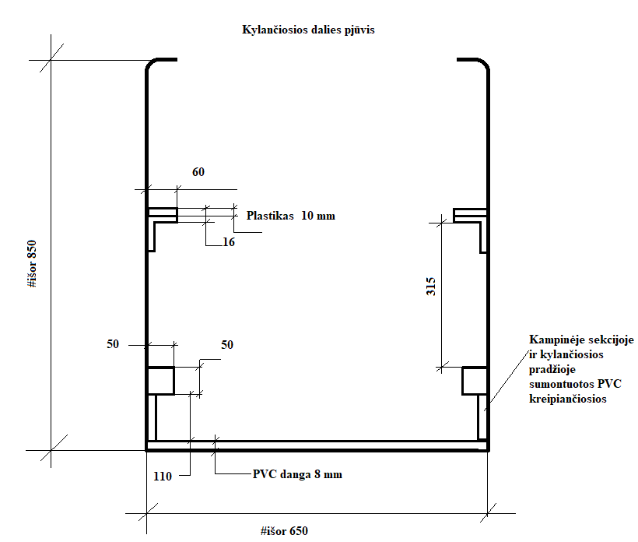

Transporterio profilis.
